В листопаде, яркое,
Что за чудо, спросим? На дары богатое
Время года осень.
Вот и осень прошла...
Осень - удивительная пора.
Чем порадовала она наших дошколят – в фотоотчёте.

В начале ноября в нашей группе прошел осенний праздник «Золотая осень в гости к нам пришла». На дворе слякоть и холодно, а у нас царила теплая, доброжелательная атмосфера.

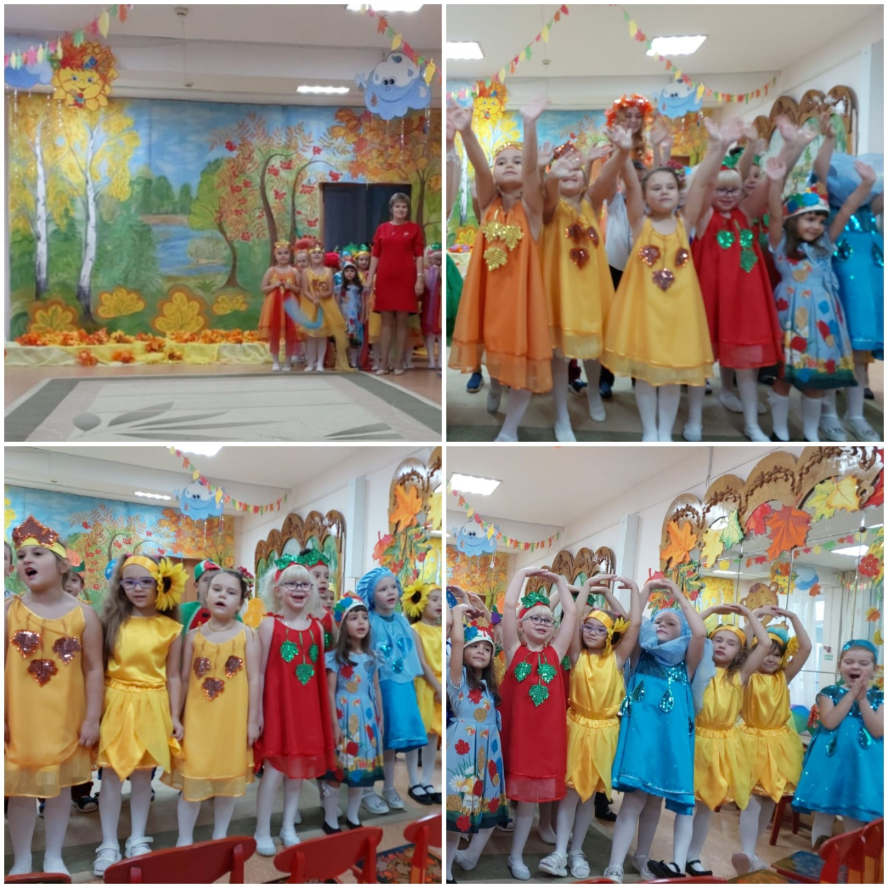
Ребята с нетерпением ждали это мероприятие, и не зря, ведь оно прошло очень весело и интересно. К детям в гости пришли Мухомориха и Водяной, которые хотели испортить праздник. Однако им это не удалось. Весёлыми песнями и задорными танцами дети разрушили колдовство, и праздник удался на славу.
На протяжении всего праздника присутствовал положительный эмоциональный настрой, все ребята получили массу приятных впечатлений. Они читали стихи, эмоционально исполняли песни, показали сценку про овощи.
Ярким и запоминающимся эпизодом стал сюрпризный момент – яблочки из арбуза, которые в подарок принесла Осень.
Праздник в детском саду - это всегда удивительные чудеса, волшебные краски, звонкий смех воспитанников, море улыбок и веселья. Хоть и говорят, что осень унылая пора, но дети, как никто другой, способны радоваться шороху золотистых опавших листьев под ногами, дождику, под которым так интересно гулять с зонтиком, шлепанью по лужам, получая от этого неизгладимые впечатления…
Вот поэтому, праздник осени в детском саду является одним из самых любимых у нашей детворы. Воспитанники, как и их родители, получили много позитивных эмоций и впечатлений.

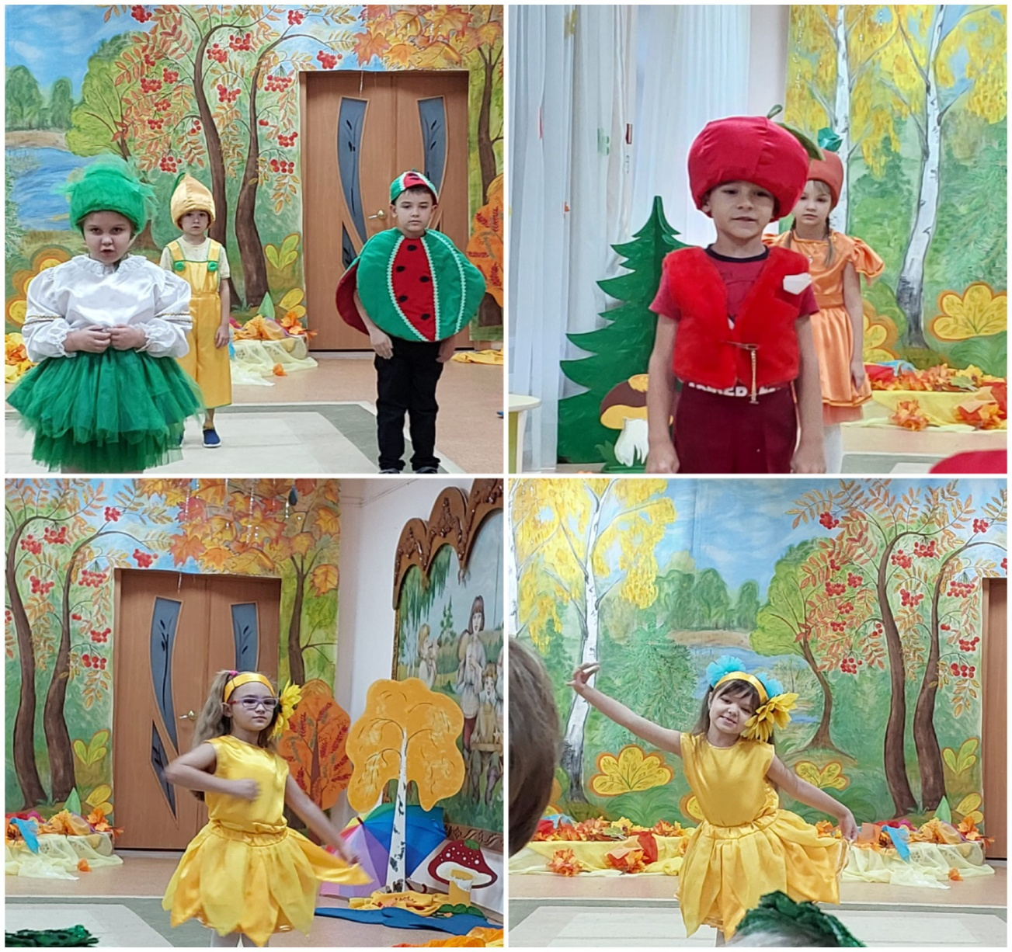
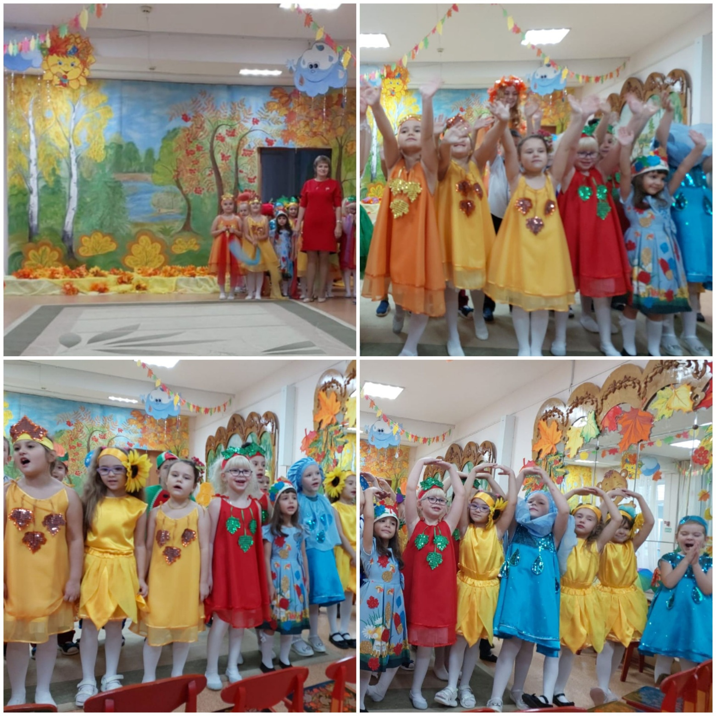

Детские праздники - это море улыбок и веселья, удивительные чудеса, волшебные краски и звонкий смех детей.

Заглянул сегодня праздник в каждый дом,
Потому что бродит осень за окном.
Заглянул осенний праздник в детский сад,
Чтоб порадовать и взрослых и ребят!

Нет милее дружка, чем родная матушка
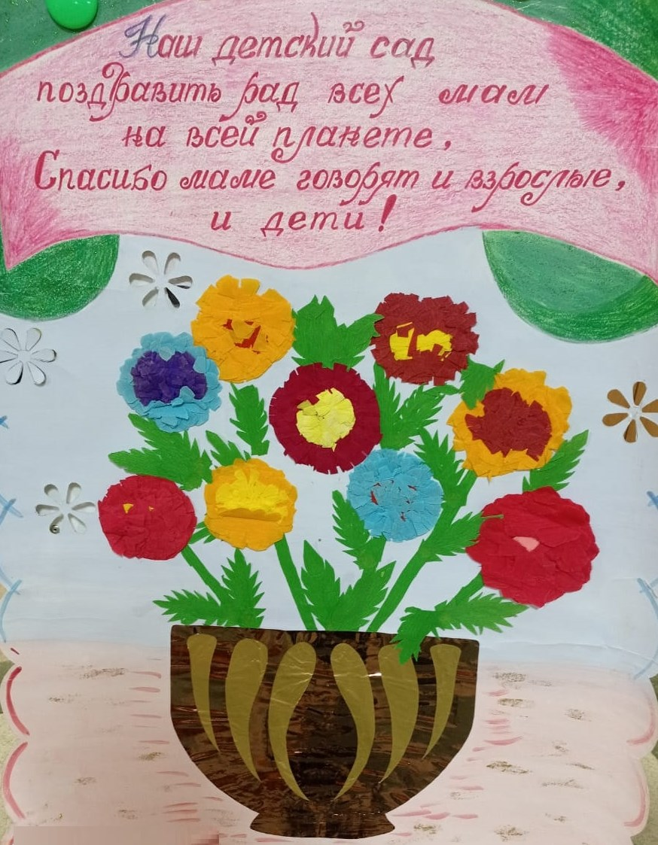

Сколько тепла таит магическое слово, которым называют самого близкого, дорогого и единственного человека.
Есть у нас замечательный праздник в календаре - День матери, а значит, есть ещё один повод поздравить наших мам, поблагодарить их за доброту и ласку, нежно обнять и поцеловать.
24 ноября в группе «Барбарики» состоялось развлечение в народном стиле. Народные праздники, обряды являются значимыми явлениями духовной культуры русского народа. Они играют большую роль: способствуют сближению людей, поднимают настроение, формируют праздничную культуру.
Мамы и дети погрузились в атмосферу народных игр, песен, частушек. Дети и родители получили заряд бодрости, радости и единения. Мы считаем, что такие мероприятия помогут каждому ребенку почувствовать себя частью великого целого - русского народа, нашей страны. Помогут научиться уважать и ценить прошлое, настоящее и заботиться о будущем.
Ребята с удовольствием выступили перед своими мамами, показав свои творческие таланты: рассказывали стихотворения, исполняли песни и танцы.
В музыкальном зале царила необычайно добрая, праздничная атмосфера.
Праздник удался. Он способствовал созданию положительных эмоциональных переживаний детей и родителей от совместного празднования мероприятия.
Хочется поблагодарить всех мам за участие в празднике, за внимание к детям, за праздничное настроение.

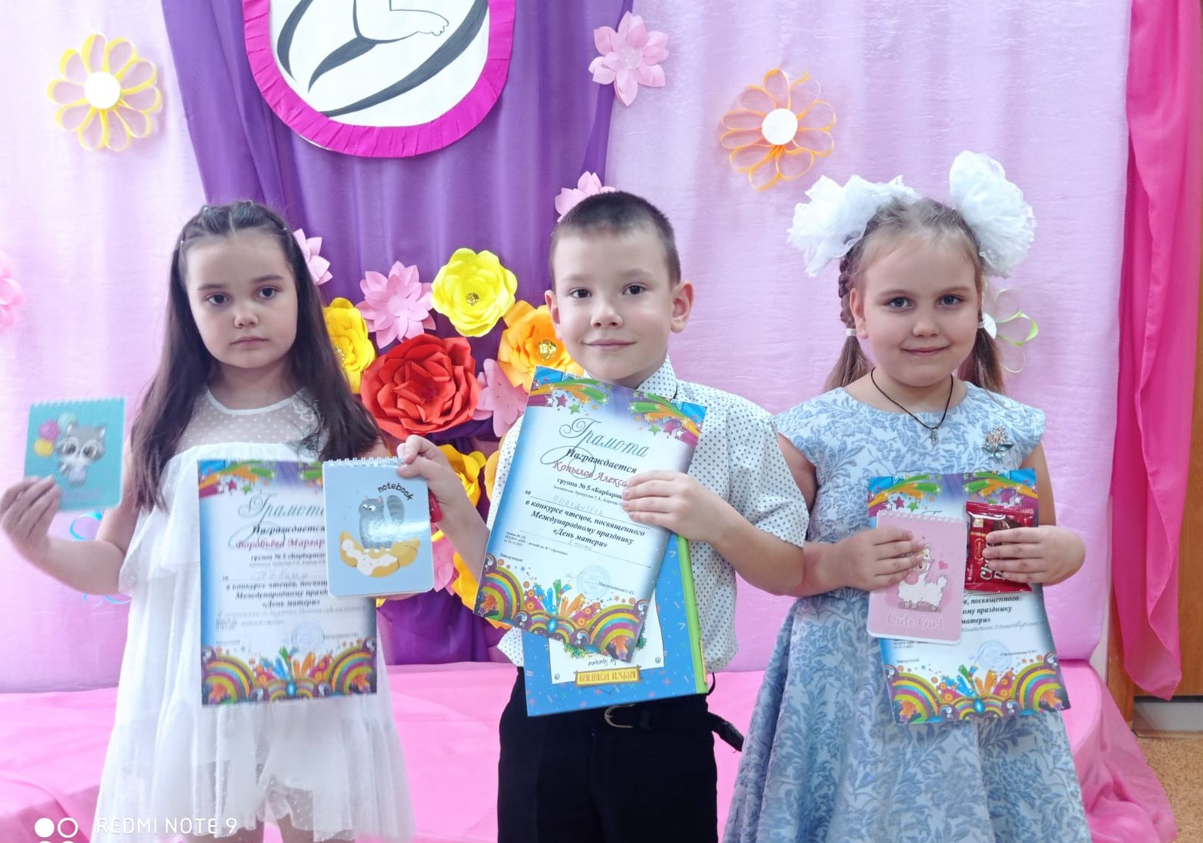
Наши воспитанники: Александр К., Маргарита В., Дарья П. приняли участие в конкурсе чтецов.

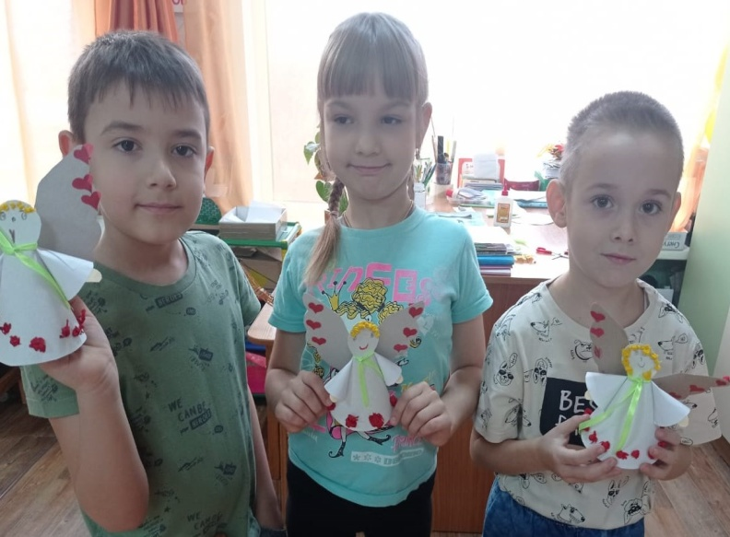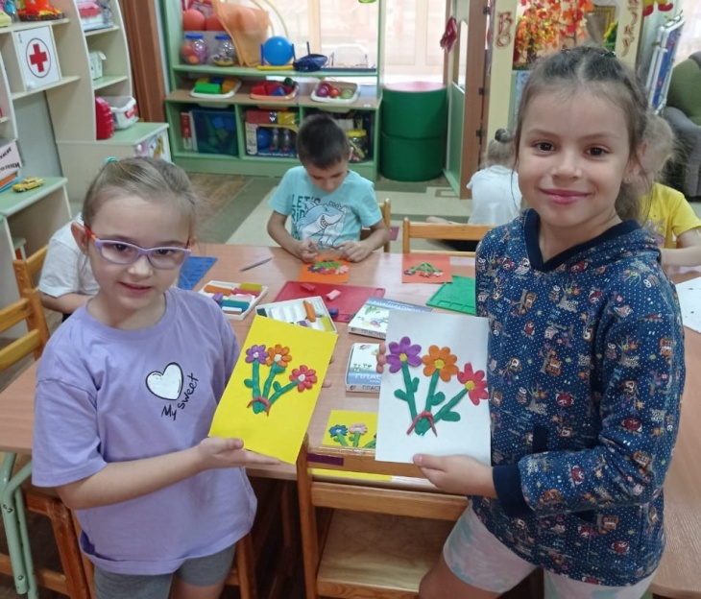
Подарки для любимых мамочек

Воспитатели группы №5 «БАРБАРИКИ» Татьяна Александровна А. и Ольга Юрьевна К.

